|  |  |  |
| --- | --- | --- |
| Κ | Α | Λ |
| Εικόνα που περιέχει μαύρο, κομμάτι, λευκό, ρολόι  Περιγραφή που δημιουργήθηκε αυτόματα | Εικόνα που περιέχει μαύρο, κομμάτι, λευκό, ρολόι  Περιγραφή που δημιουργήθηκε αυτόματα | Εικόνα που περιέχει μαύρο, λευκό, ρολόι  Περιγραφή που δημιουργήθηκε αυτόματα |
| Ω | Σ | Η |
| Εικόνα που περιέχει εσωτερικό, κομμάτι, μαύρο, λευκό  Περιγραφή που δημιουργήθηκε αυτόματα | Εικόνα που περιέχει κομμάτι, μαύρο, χέρι, λευκό  Περιγραφή που δημιουργήθηκε αυτόματα | Εικόνα που περιέχει εσωτερικό, μαύρο, λευκό, ρολόι  Περιγραφή που δημιουργήθηκε αυτόματα |
| Ρ | Θ | Α |
| Εικόνα που περιέχει κομμάτι, μαύρο, χέρι, λευκό  Περιγραφή που δημιουργήθηκε αυτόματα | Εικόνα που περιέχει εσωτερικό, μαύρο, κομμάτι, λευκό  Περιγραφή που δημιουργήθηκε αυτόματα | Εικόνα που περιέχει μαύρο, κομμάτι, λευκό, ρολόι  Περιγραφή που δημιουργήθηκε αυτόματα |
| Τ | Ε |  |
| Εικόνα που περιέχει μαύρο, λευκό  Περιγραφή που δημιουργήθηκε αυτόματα | Εικόνα που περιέχει κείμενο, εσωτερικό, μαύρο, μικρό  Περιγραφή που δημιουργήθηκε αυτόματα |  |

Εικόνα που περιέχει σχεδίαση

Περιγραφή που δημιουργήθηκε αυτόματα Εικόνα που περιέχει σχεδίαση

Περιγραφή που δημιουργήθηκε αυτόματα Εικόνα που περιέχει σχεδίαση

Περιγραφή που δημιουργήθηκε αυτόματα

Εικόνα που περιέχει σχεδίαση

Περιγραφή που δημιουργήθηκε αυτόματα Εικόνα που περιέχει σχεδίαση

Περιγραφή που δημιουργήθηκε αυτόματα Εικόνα που περιέχει σχεδίαση

Περιγραφή που δημιουργήθηκε αυτόματα

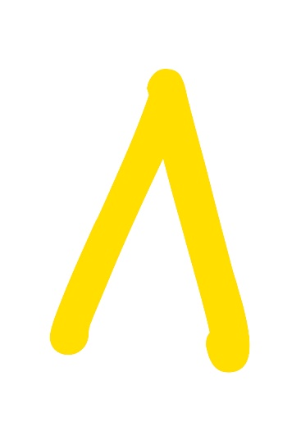 Εικόνα που περιέχει σχεδίαση

Περιγραφή που δημιουργήθηκε αυτόματα Εικόνα που περιέχει σχεδίαση

Περιγραφή που δημιουργήθηκε αυτόματα

Εικόνα που περιέχει εργαλείο, σκαμπό, πίνακας

Περιγραφή που δημιουργήθηκε αυτόματα Εικόνα που περιέχει σχεδίαση

Περιγραφή που δημιουργήθηκε αυτόματα